职业卫生检测技术服务信息公开表
用人单位  名称 | 青岛好乐星国际文化创意有限公司
地理位置 | 青岛市城阳区青大工业园荣海二路
联系人 | 宗绍蕾
调查专业  技术人员名单 | 王洪帅、丁珊 | 调查时间 | 2021.08.28 | 陪同人 | 宗绍蕾
采样专业  技术人员名单 | 王洪帅、丁珊 | 采样时间 | 2021.08.30 | 陪同人 | 宗绍蕾
检测专业  技术人员名单 | 董奕辰、常鑫钰 |  | 检测时间 | 2021.08.30-2021.09.01
影像资料  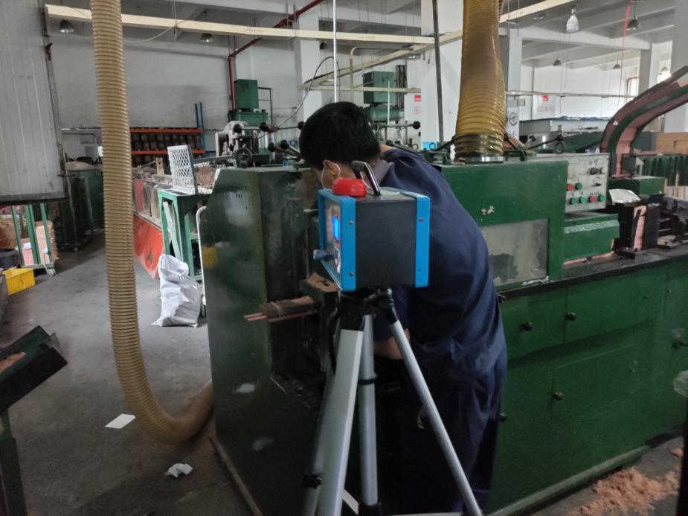  （调查影像资料及采样影像资料） | 